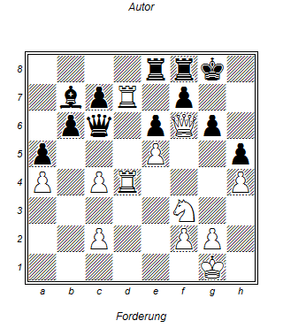
Short - TImmann

1. Kh2 Rc8 32. Kg3 Rce8 33. Kf4 Bc8 34. Kg5
Der König läuft los und man kannihn nicht stoppen. Kh7 Dxg6, der Bauer ist ja gefesselt

